Стихи для детей по нравственному воспитанию
Шарик, Тузик, Бобик
Кто на что горазд
А пёс всем откликается,
А пёс всем очень рад.
*
А вдруг его покормят-
Покушать подадут.
Он сам ещё не понял
Как оказался тут.
*
Ещё совсем недавно,
Имел он конуру.
Ненужным стал нежданно
Совсем и не кому.
*
Решили и прогнали.
Зачем, зачем, зачем
Зачем его предали?
Он верен был им всем.
*
Служил пёс верой – правдой
И дом их охранял,
И попусту не лаял,
С детишками играл.
*
А может аллергия?
А может он линял?
И шерстью засоряя
Хозяев раздражал?
*
Живёт теперь в подъездах
Скитаясь день-деньской.
Живёт тот пёс в надеждах
Что это сон плохой.
*
И кто ответит? Кто в ответе?
Пока не знают наши дети.
Но в наших силах объяснить
Как им людьми всю жизнь прожить.

Котёнок
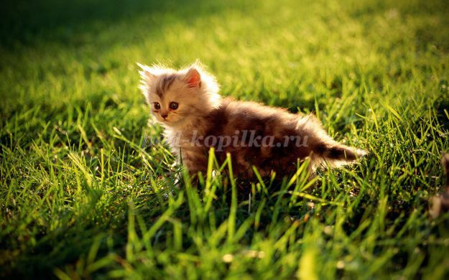
В одной семье у мамы кошки
Родился маленький сынок.
Такой прелестной, милой крошки
Не видел ты ещё дружок.
*
Котёнка мама баловала
И разрешала пошалить.
Но лишь всегда напоминала,
Что нужно осторожным быть.
*
Гулять пойдёшь – не убегай,
Всегда меня предупреждай.
Дорогу, милый, избегай,
Опасно это, так и знай.
*
Одним прекрасным, летним днём,
Покинул наш котёнок дом.
Отправился гулять один-
наш не послушный мамин сын.
*
Бежал по улице, бежал
Раз провернул, опять бежал.
Всё головой своей крутил
Назад дорогу позабыл.
*
Пытался котик маму звать
Мяукать жалобно, пищать.
Обычно это помогало
Мяукнешь – мама прибегала.
*
И так весь день он колесил
Пока бежать хватало сил.
Пытался путь домой найти,
Но больше он не мог идти.
*
Ох, солнышко уже садится.
Когда мой крошка возвратится?
Переживала мама кошка
Не отходила от окошка.
*
Решила мама – хватит ждать,
Пора идти его искать.
Сейчас найду, ох накажу
А лучше как люблю, скажу.
*
И может он тогда поймёт
И вновь на долго не уйдёт,
Не станет больше убегать,
Так понапрасну рисковать.
*
Всю ночь искала кошка мать,
Устала очень – хочет спать.
Но глаз сомкнуть она не может,
А вдруг Трезор - сосед поможет.
*
Как про беду пёс услыхал,
Нюх навострил и побежал.
След быстро взял и через час
Беглец был найден, он средь нас.
*
Он под кустом всю ночь сидел,
Замёрз, промок, домой хотел.
Живот от голода пищал,
Что он пустой напоминал.
*
Малыш напуган был, жалел,
О том, что слушать не хотел.
И лишь мечтал свой дом найти
И мамочки сказать «Прости»
*
Запомни на всю жизнь малыш
От мамы ты к беде бежишь.
Не каждого Трезор-сосед
Поможет защитить от бед.
Горилла
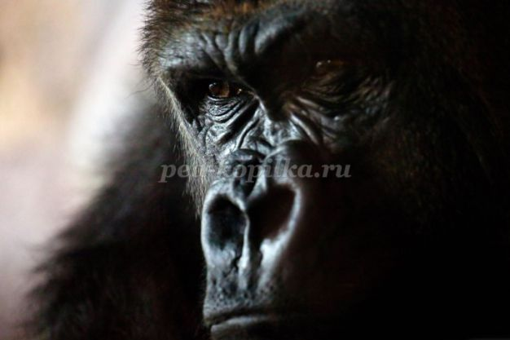
По нашей улице Активной
Ходила с самого утра
Одна ужасная Горилла
Всем не довольна и хмурна.
*
Одна, одна, совсем одна
Ходила бедная она.
Никто с гориллой не играл,
Своих игрушек не давал.
*
И говорить с ней не хотели
А только искоса глядели.
Жалеть её не будем мы
Сама ведь виновата.
А если не согласны вы
Послушайте ребята.
*
Вчера в песочнице играли,
Её с собою приглашали.
Она ж смеялась, фу шпана
Мы отвернёмся, а она
*
То камень кинет в наш дворец
То пнёт ногой и всё конец.
Вот был дворец и нет дворца
Она ж смеются без конца.
*
Нам не понравилась игра
Её прогнали со двора.
Наверно плохо поступили?
Подумали и все решили.
*
Гориллу нужно вновь позвать,
И научить её играть.
За ней пошли и пригласили,
Совок ей даже подарили.
*
Она к песочнице пришла,
Совок с собою принесла.
И стала вроде бы копать
И что-то там сооружать.
*
И вновь мы замки возводили
Копали и водичку лили.
Наш чудный замок вновь готов,
Мы все старались, нету слов.
*
И вот представьте, та Горилла
Подаренный совок схватила.
Накинулась на наш дворец
Вот замок был, его уж нет.
*
Стали ей мы говорить
Как должны мы все дружить
Вместе весело играть
Так не нужно поступать.
*
Стоим не зная, что сказать
С ней не хотим уже играть.
Не станем больше приглашать
А будем только прогонять.
*
А она опять смеётся
Да ещё с нами дерётся.
Поломала наш подарок,
Так пропал совочек даром.
*
Смотрим, солнышко садится.
Пришло время расходиться.
Мы с друзьями попрощались
По домам все разбежались.
*
А сегодня посмотрите,
Ходит, бродит в стороне
Будто просит – позовите
Но её не жалко мне.
*
Вот когда исправится
Придёт сама, покается.
Мы с детками её простим
Ведь мы сердиться не хотим.
*
Ну что вы скажите ребята?
Сама Горилла виновата?
Прощать, не нужно торопиться
Горилле нужно измениться.
*
Стишок вы вместе прочитайте,
И дружно мне пообещайте,
В Гориллу ту не превращаться
А провинились извиняться.

